V básničce barevně vyznač všechna š.
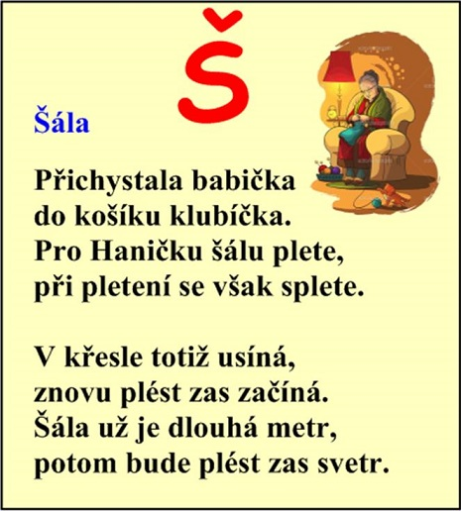
U obrázků vyznač krátké a dlouhé slabiky.
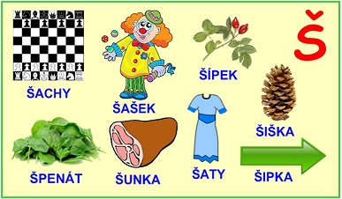
Napiš velkým tiskacím písmem, co je na obrázku. Rostliny zakroužkuj zeleně, živočichy hnědě. 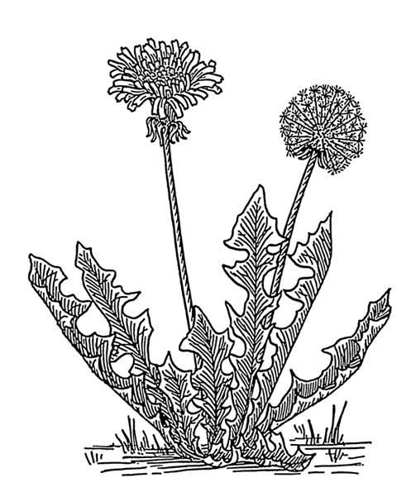
_ _ _ _ _ _ _ _ _ _ _ _ _ _ _ _ _ _ _ _
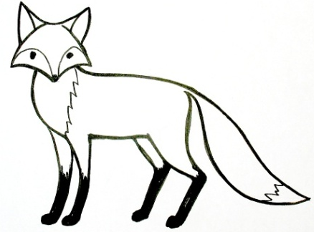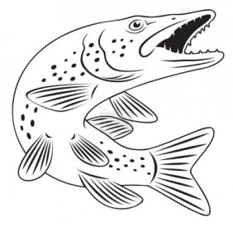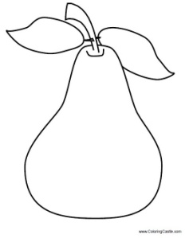
_ _ _ _ _ _ _ _ _ _ H _ _ _ _ _
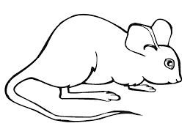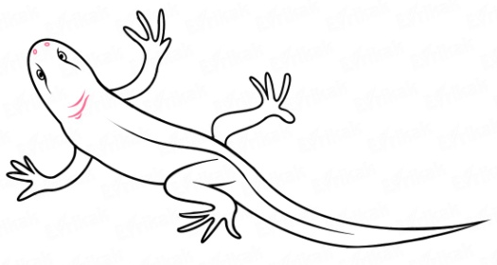
_ _ _ _ _ _ _ Ě _ _ _ _ _ _ _ _ _

Uhodneš hádanky? (nápověda: ve slově se skrývá písmeno Š)
Parazit, který se často objevuje ve vlasech dětí. ___________________
Oblíbená zelenina Pepka námořníka. __________________________
Plod listnatého stromu, který je oblíbenou potravou lesní zvěře. ______________________
Jak se nesprávně říká hlemýždi? _____________________ 